PB DE LÍNGUAPORTUGUESA
(tarde)

1/5
Nota

UNIDADE:_
PROFESSOR: 2º BIMESTRE/2010

ALUNO(A):
Nº

TURMA:
2º ano Ensino Fundamental DATA: /_ _/_ _

Total: 100 pontos

A T E N Ç Ã O
 Preencha o cabeçalho de todas as páginas de sua prova.
 Não utilize corretor líquido e máquina de calcular.
 Evite pedir material emprestado durante a prova.
 Evite falar ou fazer barulho durante a prova, pois poderá atrapalhar seus amigos.
 Tenha capricho com sua letra.
Faça a prova com calma, pensando bem antes de responder as questões. Não se esqueça de revê-las, antes de entregá-la.

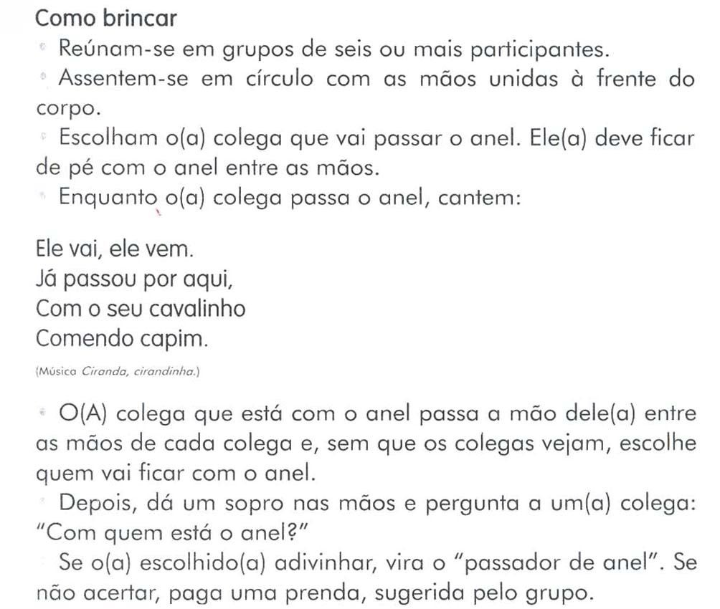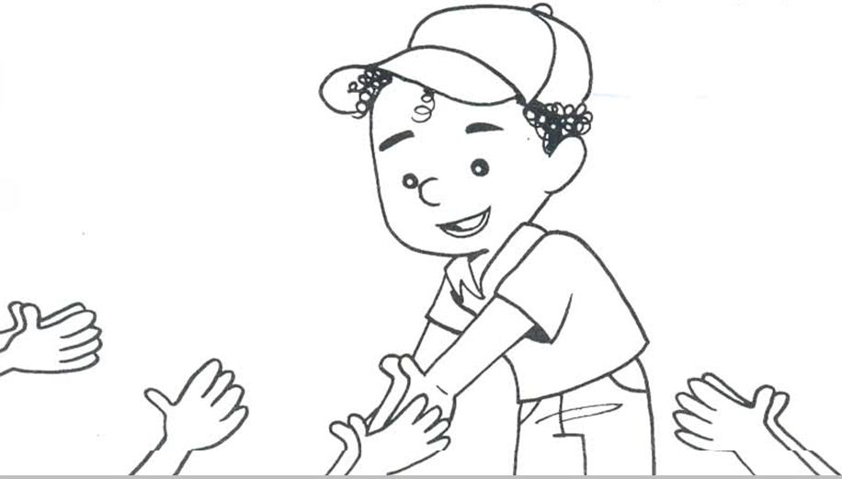PASSA ANEL

Questão 01: ( 6 pontos / 2 cada )

- Que tipo de texto é esse?

Adivinhar

Conto

Instruções de uma brincadeira

Questão 02: ( 12 pontos/3 cada )

- De acordo com o texto, coloque (V) para verdadeira e (F) para falso:

( ) O participante que passará o anel,deve ficar de pé,com o anel entre as mãos. ( ) Quem adivinhar com quem está o anel,vira o passador de anel.
( ) O passador deve falar bem alto com quem está o anel.

( ) Enquanto o colega passa o anel,todos ficam em silêncio.

Questão 03: ( 6 pontos )

- Copie do texto o trecho que fala quantos participantes fazem parte da brincadeira:

_ _ _ _ _ _ _

_ _ _ _ _ _ _

_ _ _ _ _ _ _

Questão 04: ( 8 pontos )

- O que a criança faz depois de deixar o anel com alguém do grupo?

_ _ _ _ _ _ _

Questão 05: ( 8 pontos )

- Leia o trecho abaixo:

Se o escolhido adivinhar, vira o “passador de anel”. Se não acertar, paga uma prenda...

Na sua opinião, o que quer dizer “pagar uma prenda”?

_ _ _ _ _ _ _

_ _ _ _ _ _ _

_ _ _ _ _ _ _

Questão 06: ( 6 pontos/2 cada)

- Complete as frases com uma das palavras destacadas:

pico / bico

- No__ _ __ da montanha faz muito frio.

corta/corda

- Mamãe a carne para o bebê.

empurrada/emburrada

- A criança ficou porque não ganhou o doce que queria.

Questão 07: (10 pontos)

Marque a opção em que a expressão apresenta o mesmo sentido que na frase:

Uma das coisas que descobri e que me apaixonei logo de cara foi o giz colorido.

( ) à primeira vista ( ) depois
( ) em outro momento

Questão 08: ( 16 pontos/4 cada )

Leia a cantiga de roda e retire dela o que se pede:

Sapo cururu da beira do rio
Quando sapo grita, ó maninha, Diz que está com frio...

A mulher do sapo É que está lá dentro
Fazendo rendinha, ó maninha!
Pro seu casamento.
(Cantiga popular)

- Uma palavra com:

2 sílabas. 3 sílabas.
_ _ _ _ _
_ _ _ _ _
_ _ _ _ _

- A única palavra com 4 sílabas.

- Uma palavra com 1 sílaba.

Questão 09: ( 6 pontos )

Leia o bilhete abaixo e pinte a gíria encontrada:

E aí Joca, beleza?
Fiquei sabendo que você vem ao Rio. Não esquece de me ligar.
Abraços,
Marcus.

Questão 10: ( 10 pontos/5 cada)

Escreva uma frase utilizando a expressão abaixo:

Amigos do peito

_ _ _ _ _ _ _ O que você entende pela expressão “amigos do peito”?
_ _ _ _ _ _ _

Questão 11: ( 12 pontos/3 cada )

Leia a tirinha abaixo:

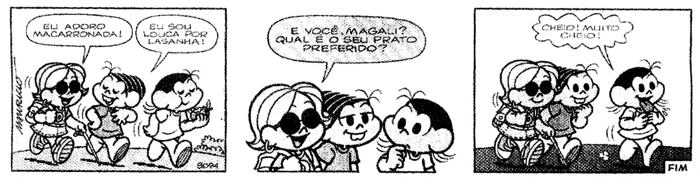

Separe as sílabas das palavras abaixo:

a) macarronada - _ _ _

b) louca - _ _ _ _

- preferido - _ _ _ _

- lasanha - _ _ _ _

